|  |  |
| --- | --- |
| **Четверть** | **2** |
| **Предмет** | **География** |
| **Класс** | **8** |

**Образовательный минимум**

***Номенклатура*** *(уметь показать на карте)****:***

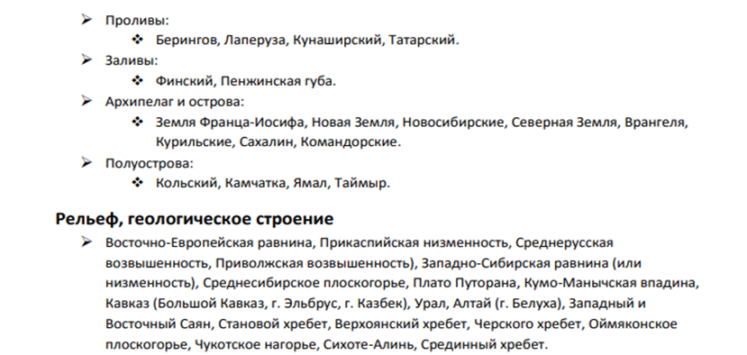

*Стихийные бедствия.*

Сели – бурные грязекаменные потоки.

Оползни – смещение масс горных пород вниз по склону под действием силы тяжести.

Суховеи – ветер со скорость свыше 5 м/с с высокой температурой (более 20-25С) и

очень низкой влажностью.

Засуха – длительная сухая погода при повышенной температуре воздуха

и незначительным количеством осадков.

*Климат*

Климат – многолетний режим погоды

Территория Российской Федерации расположена в четырёх климатических поясах: *арктическом, субарктическом, умеренном и субтропическом.*

* Арктический пояс занимает север страны. Климат характеризуется продолжительной морозной зимой и холодным летом, продолжающееся всего 2–3 недели. Практически вся территория здесь занята вечной мерзлотой, а снежный и ледяной покров не тает даже летом
* Субарктический пояс входит область рядом с Полярным кругом. Он характеризуется суровыми погодными условиями: зима холодная и длинная, лето короткое и прохладное, постоянно дуют ветры и присутствует высокая влажность.
* Умеренный пояс занимает большую часть страны. Здесь имеется чёткая разграниченность времён года. В зоне умеренного климата выделяют четыре климатических участка с разными характеристиками: континентальный, умеренно континентальный, резко континентальный и муссонный. 1
* Субтропический пояс занимает европейский юг России. Здесь достаточно жаркое и сухое лето, а зима мягкая и непродолжительная. Горные районы отличаются большей засушливостью, а на море влажно и тепло. Побережье Чёрного моря — единственный регион страны, где даже зимой температура не опускается ниже нуля, а снег бывает очень редко.
* Циклоны – вихри с низким давлением в центре, антициклоны – с высоким давлением в центре.